Ai sẽ dạy học sinh trải nghiệm sáng tạo?
- Hoạt động trải nghiệm sáng tạo có chức năng tương đương với hoạt động ngoài giờ lên lớp hiện tại nhưng được đổi mới hoàn toàn về nội dung.
Lời toà soạn: Việc Hoạt động trải nghiệm sáng tạo xuất hiện như một nội dung mới trong chương trình giáo dục phổ thông tổng thể đã dành được sự quan tâm cũng như ý kiến từ dư luận. Để hình dung rõ vị trí, vai trò cũng như cách triển khai của hoạt động này trong chương trình phổ thông mới, VietNamNet có cuộc trao đổi với PGS. TS Đinh Thị Kim Thoa, tổng chủ biên chương trình Hoạt động trải nghiệm sáng tạo.
- Thưa bà, xin bà giải thích rõ hơn về Hoạt động trải nghiệm sáng tạo được đề cập đến trong dự thảo chương trình giáo dục phổ thông tổng thể vừa được công bố?
- Đầu tiên, tôi phải khẳng định Hoạt động trải nghiệm sáng tạo không gọi là môn học mà là hoạt động giáo dục. Môn học được tạo nên bởi một hoặc một vài lĩnh vực khoa học nên nội dung của nó được cấu trúc chặt chẽ còn hoạt động giáo dục sử dụng tích hợp kiến thức, kỹ năng của nhiều lĩnh vực để thực hiện mục tiêu hoạt động của mình.
Chúng ta hình dung một chương trình giáo dục của bất kỳ quốc gia nào cũng bao gồm nội dung dạy học (các môn học) và nội dung giáo dục (các hoạt động giáo dục). Các môn học thực hiện giảng dạy những lĩnh vực có tính khoa học, chủ yếu nhằm phát triển năng lực trí tuệ cho học sinh.
Bên cạnh đó, chúng ta có hoạt động giáo dục, là hoạt động nhằm phát triển những phẩm chất nhân cách, kỹ năng sống hay là năng lực tâm lý xã hội giúp con người có thể thích nghi, thích ứng với xã hội, làm chủ bản thân, biết sống tích cực và hạnh phúc... Đây là những mặt vô cùng quan trọng để tạo nên cuộc sống có ý nghĩa của mỗi cá nhân.
Theo cách hiểu đó, hoạt động GD trong chương trình phổ thông có tên gọi là hoạt động trải nghiệm sáng tạo. Trong chương trình hiện hành, chúng ta cũng có loại hoạt động này với tên gọi là hoạt động ngoài giờ lên lớp hoặc hoạt động ngoài giờ chính khóa.
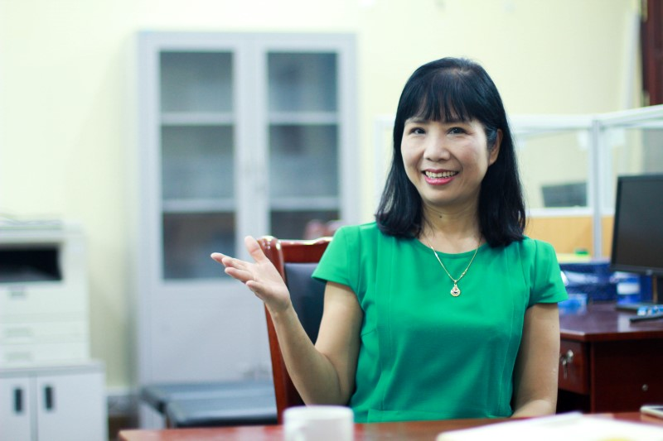
PGS. TS Đinh Thị Kim Thoa, tổng chủ biên chương trình Hoạt động trải nghiệm sáng tạo. Ảnh: Lê Văn.
- Vậy vì sao chúng ta phải có một tên mới là Hoạt động trải nghiệm sáng tạo, thưa bà?
- Thực ra việc thay đổi tên gọi của hoạt động này là có mục đích. Chúng ta biết rằng, với hoạt động ngoài giờ lên lớp hiện nay đã có nhiều trường làm khá tốt nhưng cũng có rất nhiều trường chưa quan tâm thoả đáng tới vấn đề này.
Điều này có nghĩa, vì hoạt động này được gọi là "ngoài giờ lên lớp" hay "ngoài giờ chính khóa" nên nhiều trường quan niệm rằng, làm được thì tốt không làm được cũng không sao, không có ai đánh giá, không có yếu tố bắt buộc.
Đối với học sinh thì các em không tham gia cũng không sao vì nó không phải là hoạt động bắt buộc. Vì vậy, đó cũng là lý do vì sao trong nhiều năm qua, chúng ta vẫn nói với nhau rằng, chúng ta chú trọng nhiều hơn cho “dạy chữ” mà chưa tập trung thích đáng cho “dạy người”.
Do cách ứng xử của chúng ta với hoạt động ngoài giờ chính khóa như vậy nên nếu như sử dụng tên cũ thì sẽ kéo theo thói quen cũ, phương thức làm cũ. Chính vì vậy, chúng tôi nghĩ rằng cần phải cho nó một cái tên mới chứa đựng nhiệm vụ mới, chức năng mới và phương thức mới. Đây là lý do vì sao đổi tên nhưng vị trí, vai trò của hoạt động này đối với giáo dục học sinh thì vẫn như vậy.
- Chỉ thay đổi tên gọi thì liệu có thay đổi được cách ứng xử của nhà trường và học sinh với hoạt động này không?
- Không chỉ thay đổi tên gọi, chúng tôi còn đặt ra những yêu cầu mới đối với hoạt động này nói riêng và giáo dục học sinh nói chung. Đó là, kết quả giáo dục của học sinh trong những năm học phổ thông phải dựa trên cả kết quả học tập và kết quả hoạt động giáo dục, kết quả của rèn luyện nhân cách, sự tham gia phục vụ cộng đồng…
Chính vì vậy, chương trình hoạt động trải nghiệm sáng tạo được xây dựng sao cho 100% học sinh tham gia, được rèn luyện, và 100% học sinh được đánh giá trong các hoạt động đó. Ngoài ra, kết quả hoạt động này sẽ được tính đến trong các kỳ thi chuyển cấp, tuyển chọn vào các loại hình học tập khác nhau…
Để thực hiện mục tiêu đổi mới đó, chương trình Hoạt động trải nghiệm sáng tạo là chương trình giáo dục bắt buộc có phân hoá và bao gồm các chương trình như sau:
- Chương trình trải nghiệm hoạt động sinh hoạt hành chính nhà trường (Bắt buộc)
- Chương trình hoạt động trải nghiệm định hướng cá nhân (Bắt buộc)
- Chương trình hoạt động trải nghiệm giáo dục tổng hợp (Tự chọn bắt buộc)
- Chương trình hoạt động câu lạc bộ (Tự chọn phân hoá)
Đối với loại chương trình thứ nhất, chúng tôi đề xuất đổi mới giờ sinh hoạt dưới cờ và sinh hoạt lớp. Hai giờ sinh hoạt này là không thể thiếu được trong quản lý nhà trường và quản lý lớp học.
Tuy nhiên, trong chương trình phổ thông mới, học sinh sẽ được tham gia trực tiếp và chủ động hơn vào các hoạt động này, phối kết hợp chặt chẽ với nhà trường, thầy cô chủ nhiệm lớp, tổng phụ trách Đoàn Đội… để tổ chức lồng ghép các chủ đề giáo dục có tính thời sự, tính địa phương bên cạnh việc thực hiện các nghi lễ trong nhà trường và yêu cầu về quản lý học sinh.
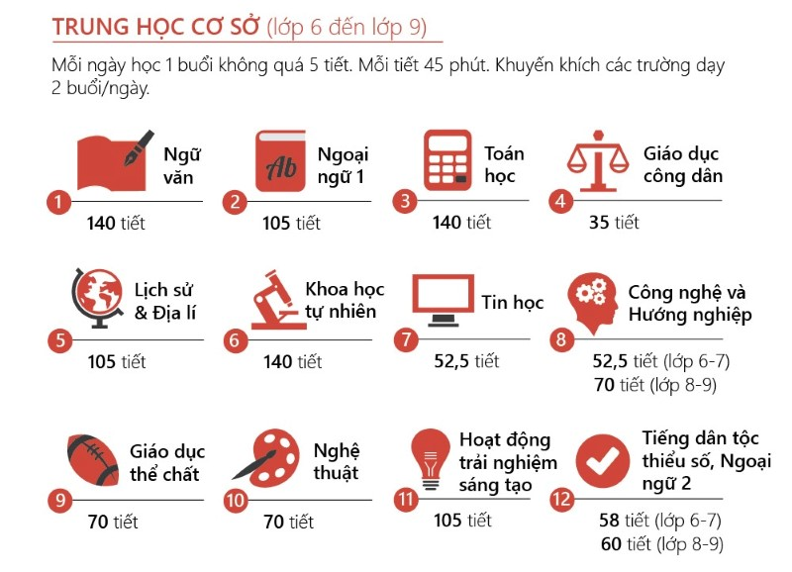
Hoạt động trải nghiệm sáng tạo ở cấp THCS. Đồ họa: Lê Văn.
Chương trình thứ hai là chương trình hoàn toàn mới trong đổi mới hoạt động giáo dục ngoài giờ chính khoá lần này. Chương trình sẽ đưa ra hình thức mang tính hướng dẫn hành vi cụ thể đến từng cá nhân thông qua trải nghiệm và hoàn toàn có thể thực hiện trong mọi điều kiện và hoàn cảnh của các nhà trường.
Đặc biệt, loại chương trình này sẽ đảm bảo 100% học sinh thực hiện, được rèn luyện, được trải nghiệm và được đánh giá về sự tiến bộ của mình. Chương trình này được thực hiện theo thời khoá biểu.
Chương trình thứ 3 là chương trình hoạt động mang tính phong trào, hoạt động ngoài nhà trường, thăm quan thực tế, định hướng nghề nghiệp, hoạt động phục vụ cộng đồng…
Các nhà trường có thể tổ chức hoạt động này theo định kỳ, ít nhất là 2 hoạt động/học kỳ. Quỹ thời gian lấy từ thời lượng dành cho chương trình địa phương.
Ngoài ra học sinh được khuyến khích tham gia hoạt động của các tổ chức xã hội khác (đã được thẩm định và có uy tín) ngoài nhà trường cùng chung mục tiêu phục vụ cộng đồng.
Chương trình thứ 4 là hoạt động câu lạc bộ theo sở thích, sở trường của học sinh. Bên cạnh những câu lạc bộ có tính đặc thù của hoạt động trải nghiệm sáng tạo như CLB kỹ năng sống, CLB phục vụ cộng đồng… học sinh có thể tham gia vào các câu lạc bộ có tính chuyên môn khác như câu lạc bộ khoa học, văn học hay nghệ thuật, thể thao…. trong nhà trường hoặc ngoài nhà trường.
Tất cả đều được tính là hoàn thành chương trình này. Trong giai đoạn đầu khi các nhà trường và địa phương còn nhiều khó khăn thì việc tham gia câu lạc bộ sẽ chỉ tính là điểm khuyến khích. Thời gian sinh hoạt câu lạc bộ là thời gian ngoài giờ học.
- Nếu hoạt động này có nội dung bắt buộc tại lớp nghĩa là chúng ta vẫn sẽ có sách hướng dẫn cho học sinh cũng như tài liệu hướng dẫn cho giáo viên?
- Với cả 2 hình thức hoạt động trải nghiệm sáng tạo định hướng cá nhân và hoạt động tập thể, phục vụ cộng đồng, chúng tôi đều có tài liệu hướng dẫn khá kỹ cho giáo viên.
Đối với học sinh, chúng tôi cũng sẽ có sách hướng dẫn thao tác để hình thành kỹ năng, tuy nhiên, nó sẽ không phải là sách giáo khoa như đối với các môn học. Nội dung sách hướng dẫn cho học sinh cũng khá mở.
GV và học sinh hoàn toàn có thể chủ động về nội dung, chỉ cần từ nội dung viết trong sách đó nhận ra được sự vận động của phương pháp. Với sách hướng dẫn hoạt động trải nghiệm sáng tạo chỉ cần tuân thủ về mặt quy trình, phương pháp hình thành kỹ năng, thói quen hành vi…
Học sinh trải nghiệm trên lớp học bắt buộc thì chắc chắn phải có giáo viên hướng dẫn. Vậy ai sẽ là người "dạy" hoạt động này, thưa bà?
- Chúng ta hiểu rằng, khi các giáo sinh được đào tạo tại các trường sư phạm bao giờ cũng được dạy để đảm nhiệm 2 chức năng: dạy học và giáo dục. Cho nên các GV ngoài việc dạy học các môn học cũng phải làm được công việc hướng dẫn các hoạt động giáo dục cho học sinh nữa. Vì vậy, hiện tại ở các trường, các giáo viên cũng đã đảm nhiệm các hoạt động ngoài giờ lên lớp cho học sinh theo phân công.
Vậy trả lời câu hỏi ai là người sẽ "dạy" hoạt động này thì tôi có thể trả lời rằng, trong các nhà trường đã phân ai phụ trách những hoạt động ngoài giờ lên lớp thì đều có thể là người hướng dẫn hoạt động trải nghiệm sáng tạo cho học sinh trong chương trình mới. Tất nhiên, chúng ta cần phải bồi dưỡng đội ngũ hiện tại và đổi mới chương trình đào tạo giáo viên. Cả hai công việc này đều đã và đang được tiến hành.
- Có ý kiến cho rằng, hoạt động trải nghiệm sáng tạo nên lồng ghép trong các môn học chứ không nên tồn tại như một môn học/hoạt động độc lập. Từ góc độ của người biên soạn chương trình, bà nghĩ sao về quan điểm này?
- Sự hiện diện tên gọi - Hoạt động trải nghiệm sáng tạo – trong chương trình tổng thể chính là hoạt động giáo dục (nghĩa hẹp). Không nên nhầm lẫn Hoạt động trải nghiệm sáng tạo này với phương thức trải nghiệm trong dạy học các môn học. Hai hoạt động này không thể thiếu nhau, không phủ nhận nhau và không thể thay thế nhau.
Chương trình giáo dục phổ thông của chúng ta lần này được xây dựng theo hướng tiếp cận năng lực, nghĩa là cả hoạt động dạy học các môn học lẫn các hoạt động giáo dục trong nhà trường đều phải tận dụng mọi cơ hội cho học sinh trải nghiệm. Và hoạt động giáo dục với tên gọi mới là Hoạt động trải nghiệm sáng tạo thể hiện sự đổi mới căn bản về “dạy người” trong đổi mới chương trình lần này, trong khi đó trải nghiệm trong môn học nhằm đổi mới căn bản về “dạy chữ”.
Xin cảm ơn bà về cuộc trao đổi!
Lê Văn báo Việt Nam net (thực hiện)

